Ülevaade Narva linna arengukava täitmisest 2020. aastal

Ülevaade Narva linna arengukava täitmisest 2020. aastal on koostatud vastavalt Narva Linnavolikogu 21.01.2021 määruse nr 2 „Narva linna arengudokumentide menetlemise kord“ § 9 lõikele 1.

Narva linna arengukava tegevuskavas aastaks 2020 planeeritud 148 projektist/tegevusest on 29 projekti/tegevust tehtud, 66 projekti/tegevust on elluviimisel, 50 projekti/tegevust on lükatud tulevikku, 3 projektidest/tegevustest loobuti.

Narva linna arengukava tegevuskava projektid/tegevused olid oma vastavuselt jaotatud viie visiooni osa järgi. Andmed projektide/tegevuste täitmise kohta visiooni osade järgi on ära näidatud alljärgnevas tabelis 1 ja joonisel 1.

Tabel 1. Narva linna arengukava tegevuskava täitmine 2020. aastal
visiooni osade kaupa
Visiooni osa | Projektide/tegevuste arv
Visiooni osa | Tehtud | Elluviimisel | Lükatud tulevikku | Loobunud
1. Kaasaegne infrastruktuur tagab narvalastele ja linna külalistele soodsa, turvalise ja mugava elukeskkonna, samuti loob võimalused ettevõtluse arenguks ja selle konkurentsivõime tõstmiseks. | 7 | 42 | 25 | 1
2. Narva on Läänemere riikide regioonis tuntud kui dünaamiliselt arenev, multikultuurne, mugav ja turvaline linn. | 8 | 8 | 5 | 0
3. Mitmekülgne ja efektiivne sotsiaalkaitse süsteem võimaldab linnaelanike vajadusi maksimaalselt katta. | 2 | 6 | 10 | 0
4. Linnas toimib konkurentsivõimeline üldhariduskoolide, koolieelsete lasteasutuste ja huvikoolide süsteem, mis toetub õpetamise kõrgele tasemele ja kaasaegsele materiaal-tehnilisele baasile. | 10 | 10 | 8 | 2
5. Narva elanikkonna tööhõive ja keskmise palga tase on Ida-Virumaa keskmisest kõrgem. | 2 | 0 | 2 | 0
Kokku | 29 | 66 | 50 | 3

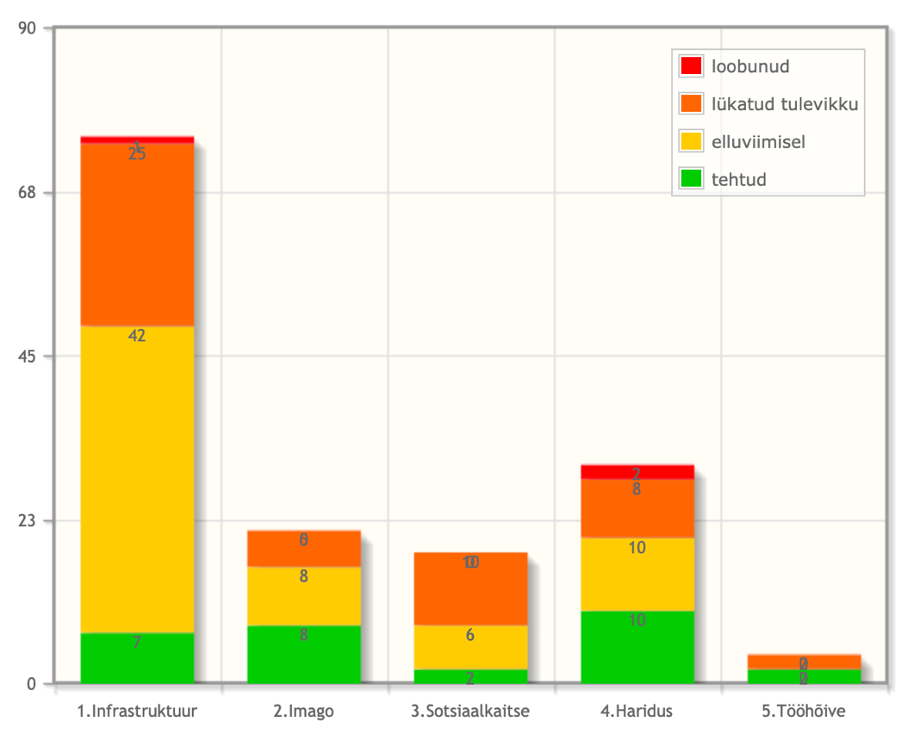

Joonis 1.
2020. aastal tegevuskava täitmine visiooni osade kaupa.

Narva linna arengukava iga viie visiooni osa kohta on toodud välja strateegilised eesmärgid. Alljärgnevas tabelis ja joonisel on ära näidatud tehtud /elluviimisel ja lükatud tulevikku/loobunud olevad projektid/tegevused, mis on ära jagatud strateegiliste eesmärkide järgi. Sellisel viisil on näha, millises suunas oli ellu viidud või on elluviimise staadiumis kõige rohkem projekte/tegevusi ning milliseid strateegilisi eesmärke täidetakse vähem.

Tabel 2.1. Narva linna arengukava tegevuskava täitmine 2020. aastal strateegiliste eesmärkide kaupa.
Strateegiline eesmärk | Tehtud/elluviimisel olevate projektide/tegevuste arv | Lükatud tulevikku/ loobunud olevate projektide/tegevuste arv
1.1: transpordi infrastruktuur vastab tänapäeva nõuetele | 15 | 3
1.2: elukeskkonna infrastruktuur on parandatud | 17 | 16
1.3: linnaelanikele on tagatud mugavad elutingimused | 9 | 4
1.4: turismi arenguks on loodud tingimused | 7 | 3
1.5: linna infrastruktuuri abil on aidatud kaasa ettevõtluse arengule ja selle konkurentsivõime suurendamisele | 1 | 0
2.1: linna kuvand on parendatud | 16 | 5
3.1: Narva linna inimeste kõrge sotsiaalkaitse üle kogu nende elukaare | 8 | 10
4.1: linnas on loodud konkurentsivõimeline üldhariduskoolide, koolieelsete lasteasutuste ja huvikoolide süsteem | 20 | 10
5.1: linnas on loodud elanikkonna tööhõiveks kõik vajalikud tingimused | 2 | 2
Kokku | 95 | 53

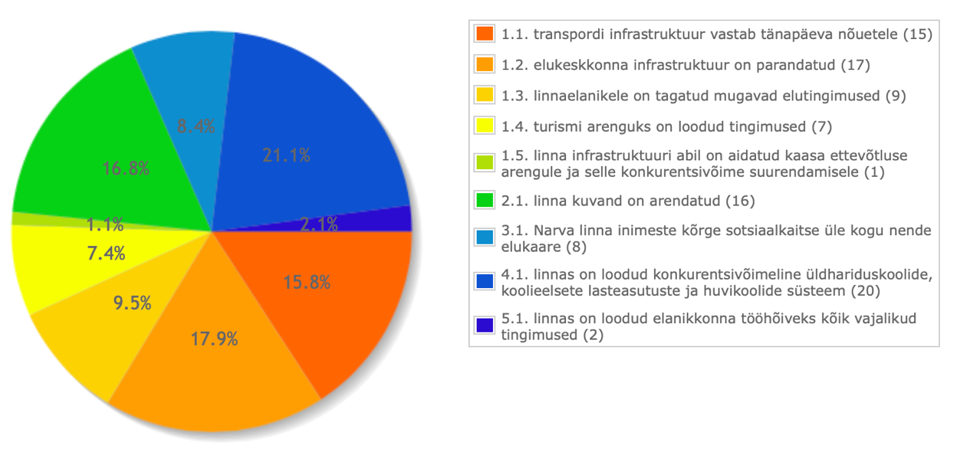
Joonis 2.1.
2020. aastal tehtud/elluviimisel tegevuste jaotus strateegiliste eesmärkide kaupa.

Alljärgnevas tabelis ja joonisel on ära näidatud projektide/tegevuste realiseerimiseks kulutatud summad, mis on ära jagatud strateegiliste eesmärkide järgi. Sellisel viisil on näha, kui palju on kulutatud raha iga strateegilise eesmärgi saavutamiseks.

Tabel 2.2. Narva linna arengukava tegevuskava täitmiseks kulutatud raha 2020. aastal strateegiliste eesmärkide kaupa.
Strateegiline eesmärk | Projektide/tegevuste realiseerimiseks kulutatud summad (eurodes)
1.1: transpordi infrastruktuur vastab tänapäeva nõuetele | 5 369 848
1.2: elukeskkonna infrastruktuur on parandatud | 2 635 350
1.3: linnaelanikele on tagatud mugavad elutingimused | 1 275 471
1.4: turismi arenguks on loodud tingimused | 4 781 686
1.5: linna infrastruktuuri abil on aidatud kaasa ettevõtluse arengule ja selle konkurentsivõime suurendamisele | 0
2.1: linna kuvand on parendatud | 495 386
3.1: Narva linna inimeste kõrge sotsiaalkaitse üle kogu nende elukaare | 813 502
4.1: linnas on loodud konkurentsivõimeline üldhariduskoolide, koolieelsete lasteasutuste ja huvikoolide süsteem | 6 047 575
5.1: linnas on loodud elanikkonna tööhõiveks kõik vajalikud tingimused | 3 018
Kokku | 21 421 836
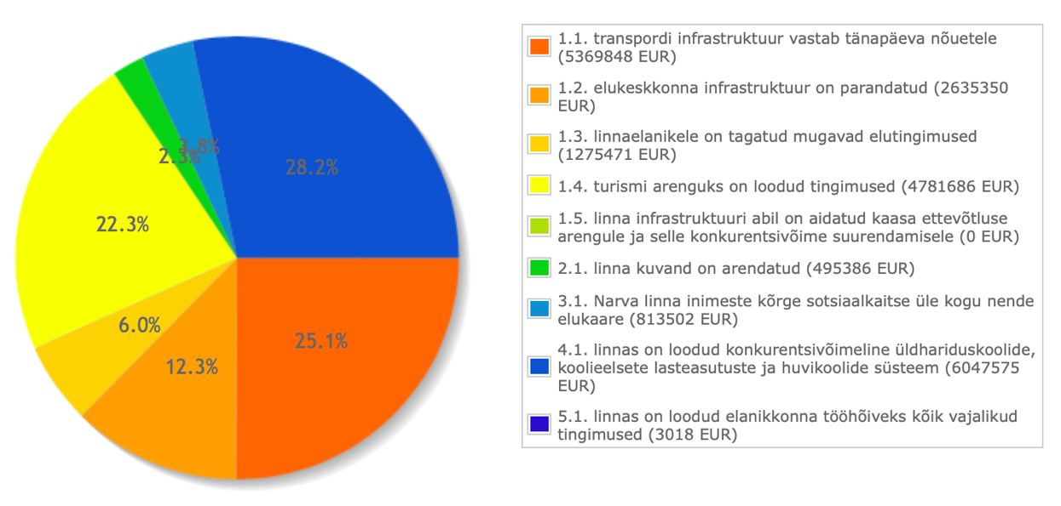
Joonis 2.2.
2020. aastal tegevuste realiseerimiseks kulutatud raha strateegiliste eesmärkide kaupa.

Alljärgnevas tabelis ja joonisel on kajastatud andmed põhjuste kohta, mille pärast Narva linna arengukava tegevuskava 2020. aastaks planeeritud projektid/tegevused ei ole ellu viidud.

Tabel 3. Narva linna arengukava tegevuskava täitmine 2020. aastal, elluviimata projektid/tegevused põhjuste järgi
Põhjus | Projektide/ tegevuste arv
1. rahastamisprogramm ei toetanud | 0
2. puudub vastav rahastamisprogramm | 8
3. eelarves ei planeeritud rahalisi vahendeid | 34
4. vähenes aktuaalsus | 1
5. tehtud teiste tegevuste raames | 0
6. muu, täpsustus lisainfos | 10
Kokku | 53

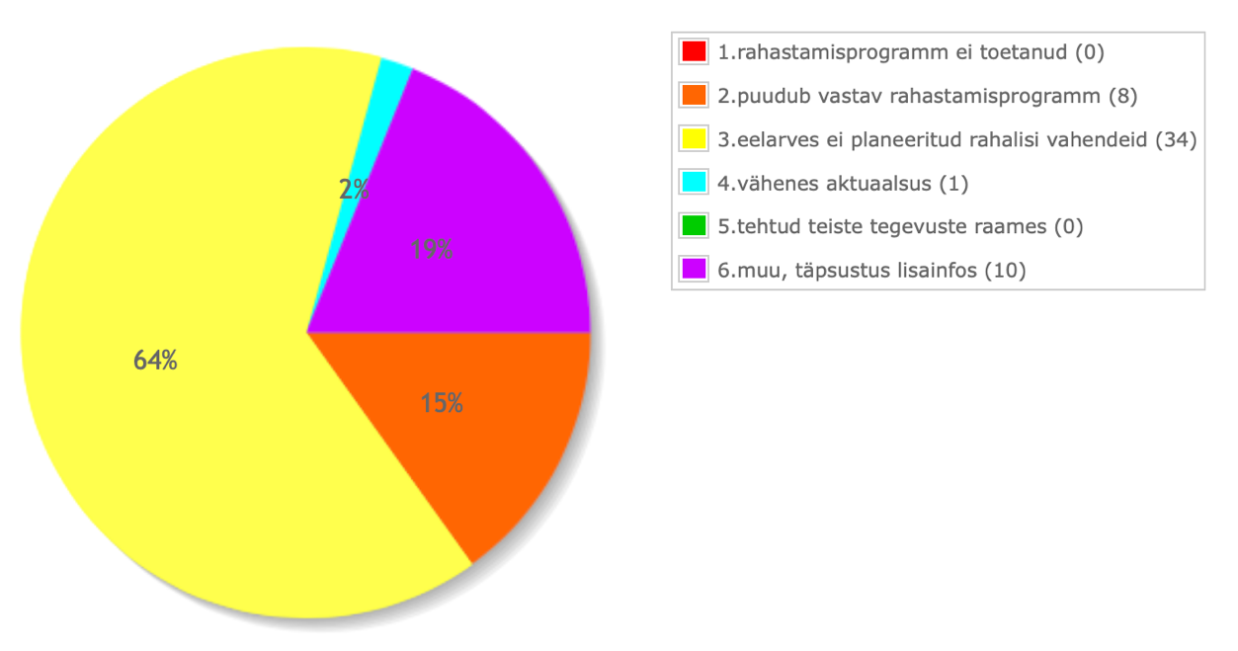
Joonis 3.
2020. aastal ellu viimata tegevused põhjuste kaupa.

Järgmises tabelis ja joonisel on kajastatud rahalised vahendid, mis olid planeeritud Narva linna arengukava tegevuskava 2020. aastaks ning need summad, mis olid reaalselt 2020. aasta projektide/tegevuste elluviimiseks kulutatud. Rahaliste vahendite kulutamine on ära näidatud eraldi linaeelarvest ja eelarvevälistest vahenditest.

Tabel 4. Narva linna arengukava tegevuskava eelarve täitmine 2020. aastal (eurodes)
Planeeritud omafinantseerimine 2020. aastaks (vastavalt tegevuskavale) | 14 295 774
Projektide/tegevuste elluviimiseks kulutatud summa linna eelarvest 2020. aastal (omafinantseerimine) | 11 410 332
Projektide/tegevuste elluviimiseks kulutatud summa eelarvevälistest vahenditest 2020. aastal (kaasatud raha) | 10 011 504

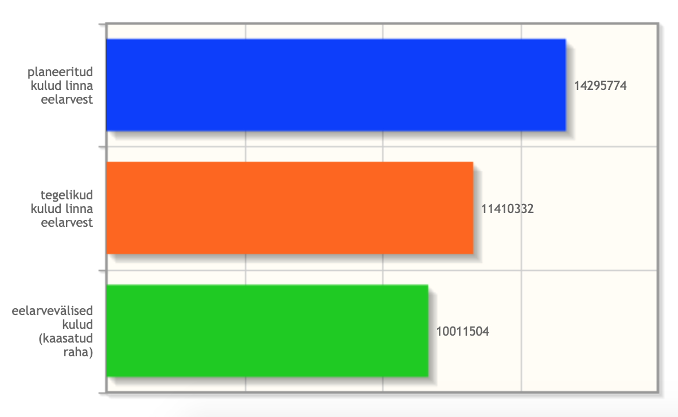

Joonis 4.
2020. aastal tegevuskava eelarve täitmine.

Täpsem informatsioon Narva linna arengukava tegevuskava iga projekti/tegevuse kohta on toodud Lisas.

Narva linna arengukava visioon on ”2024. aastal on Ida-Virumaal loodud elamiseks, töötamiseks ja õppimiseks kõige paremad tingimused Narva linnas“.

